Data Communication

Assignment #2

2022320033 박종혁

1. 각 가상머신의 MAC주소

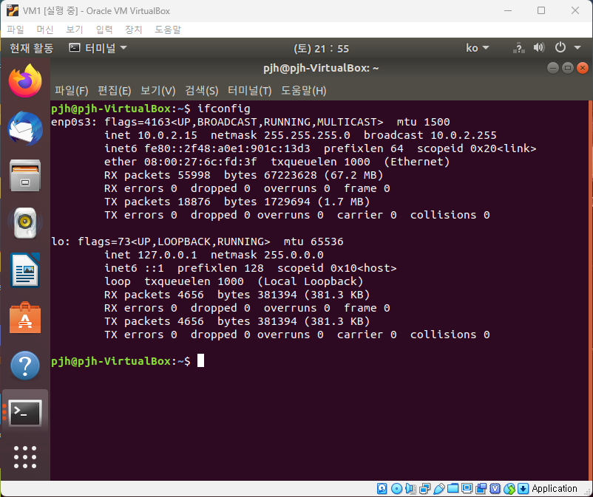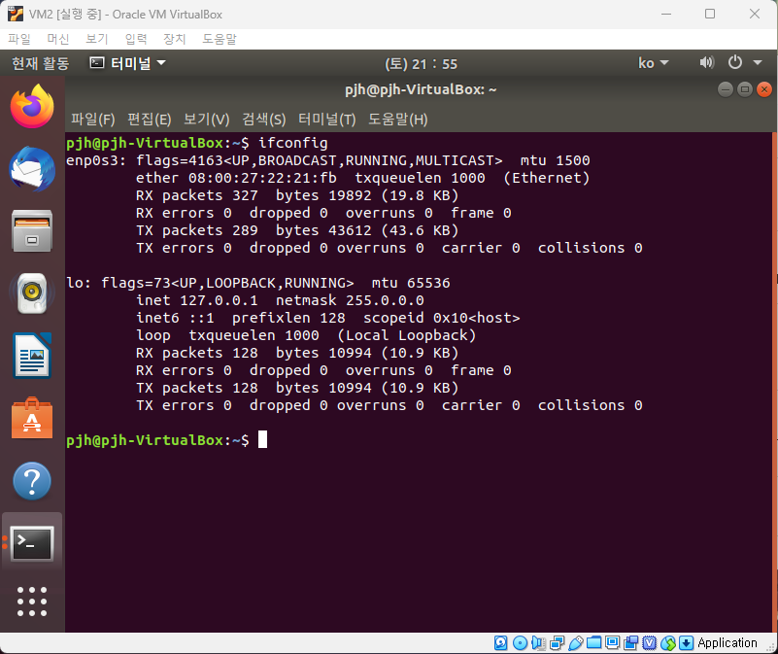

ifconfig 을 통해 살펴 본 결과, 가상머신1 (왼쪽)의 MAC 주소는 08:00:27:6c:fd:3f, 가상머신2 (오른쪽)의 MAC 주소는 08:00:27:22:21:fb 이었다.

2. 터미널에서의 실행 모습

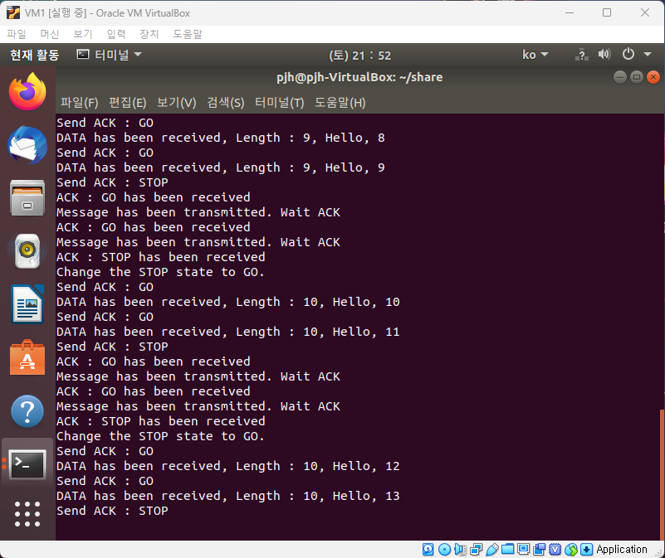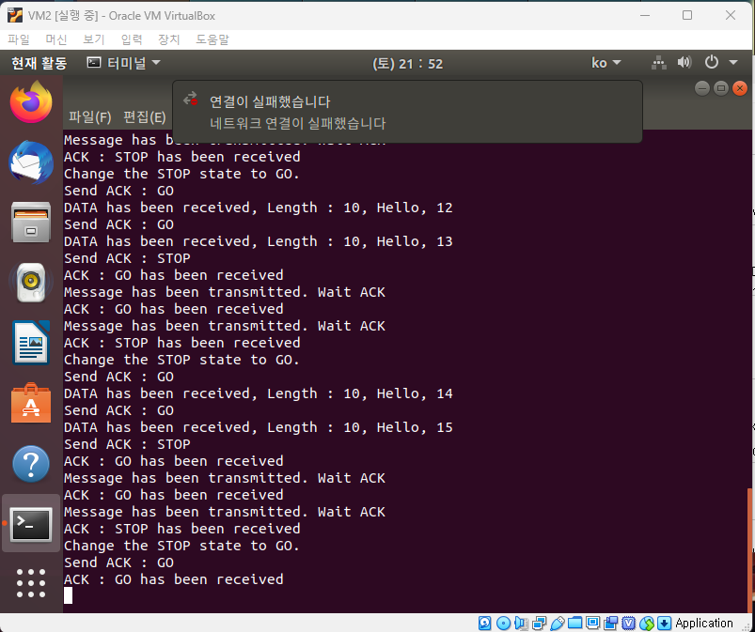

우리의 의도대로 ACK STOP을 받을 시 전송 중지, ACK GO를 받을 시 전송 재개하는 모습을 확인할 수 있었다.

3. Wireshark 패킷 분석

우선, c 코드를 통해 각각의 type의 뜻을 알아낼 수 있다.

enum {

HEADER_TYPE_DATA,

HEADER_TYPE_ACK,

};

위와 같이 정의되어 있으므로 Assignment#2 Type이 ‘00’일 경우 DATA TYPE, ‘01’일 경우 ACK TYPE이다. 또한,

enum {

ACK_TYPE_GO,

ACK_TYPE_STOP,

ACK_TYPE_NACK,

};

위와 같이 정의되어 있으므로 ACK TYPE이 ‘00’일 경우 ACK GO, ‘01’일 경우 ACK STOP이다. 이 정보를 바탕으로 연속한 몇 개의 패킷을 분석한 과정은 다음과 같다. Wireshark는 가상머신1에서 실행하였다.

-Packet #1

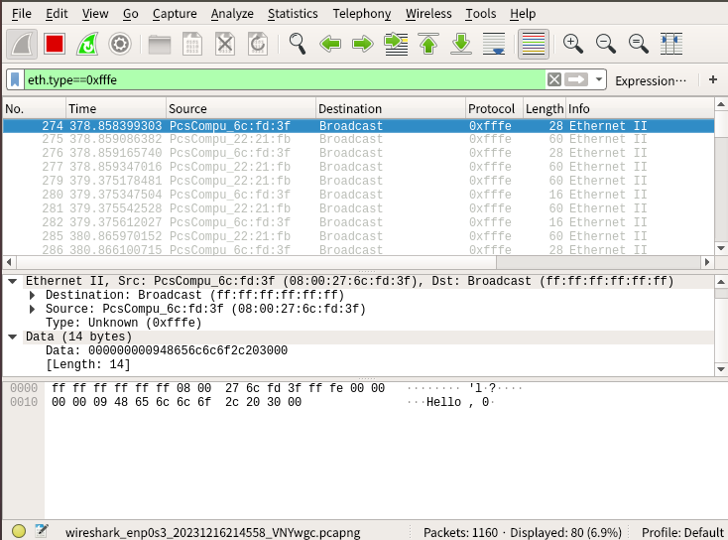

위 패킷은 Source가 08:00:27:6c:fd:3f 이므로, 가상머신1에서 전송한 패킷이다. Assignment#2 Type이 ‘00’이므로 DATA 타입이며, ‘Hello, 0’이라는 데이터를 담고 있다.

-Packet #2

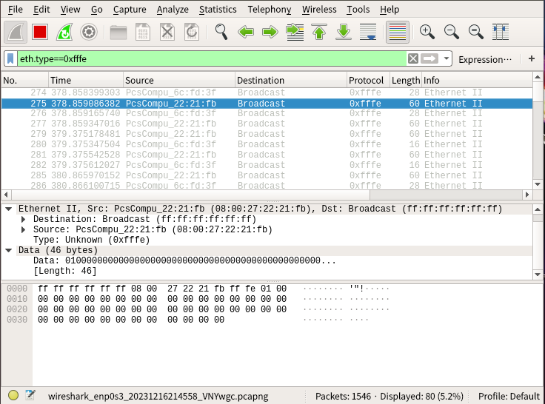

위 패킷은 가상머신2에서 전송한 패킷이며, Assignment#2 Type은 ‘01’, ACK Type은 ‘00’이므로 ACK GO이다. 가상머신1은 ACK GO를 받았으므로 전송을 계속할 것이다.

-Packet #3

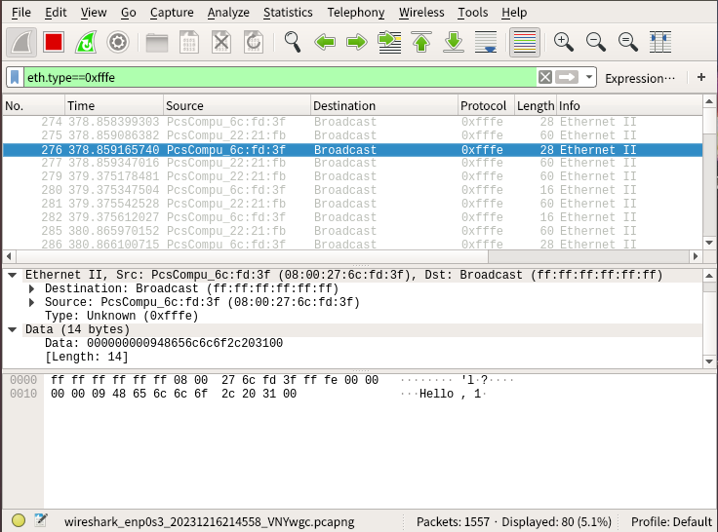

위 패킷은 가상머신1이 보낸 DATA 패킷이다. 위에서 예측했듯, DATA 패킷을 보내는 것을 멈추지 않았음을 확인할 수 있다. 전송 데이터 또한 ‘Hello, 1’로, 이전에 전송한 데이터 패킷보다 1증가하였다.

-Packet #4

가상머신2가 송신했으며, Assignment#2와 ACK Type필드가 ’01 01’이므로 ACK STOP 패킷이다. ACK STOP을 받았으므로 가상머신1은 다음 ACK GO를 받을 때까지 DATA 패킷을 보내지 않을 것이다.

-Packet #5

가상머신2가 송신한 DATA 패킷이다. 가상머신1은 ACK STOP을 아직 보내지 않았으므로 가상머신2는 DATA 패킷을 송신할 수 있다.

-Packet #6

’01 00’으로, Packet #5에서 가상머신2가 송신한 DATA 패킷에 대해 가상머신1이 보내는 ACK GO이다. 가상머신2는 여전히 DATA 패킷을 보낼 수 있지만, 가상머신1은 아직 보낼 수 없는 상태이다.

-Packet #7

가상머신2가 보낸 DATA 패킷이다. 이전 DATA 패킷보다 Hello뒤의 숫자가 1증가했음을 확인할 수 있다.

-Packet #8

Packet #7에 대해 가상머신1이 보낸 ACK STOP 패킷이다. 이제 가상머신2는 가상머신1이 ACK GO를 보낼 때까지 DATA 패킷을 전송할 수 없다.

-Packet #9

가상머신2가 ACK STOP을 보내고 나서 2000ms가 지나 ACK GO를 전송했다. 이제 가상머신1은 다시 DATA 패킷을 전송할 수 있게 되었다. 따라서 다음 패킷은 가상머신1의 DATA 패킷일 것이라 예측할 수 있다.

-Packet #10

위에서 예측한대로, 가상머신1이 다시 DATA 패킷을 전송하기 시작했다. 전송한 데이터의 값은 이전에 마지막으로 보낸 데이터인 ‘Hello, 1’에서 1증가한 값임을 확인할 수 있다.

4. 결론

분석 결과를 통해, 두 가상머신 사이의 통신은 의도한 대로 이루어졌음을 알 수 있다. 특히, ACK STOP을 받을 시 다음 ACK GO까지 데이터 패킷 전송을 중단하는 기능은 위 패킷 분석의 Packet #4 ~ Packet #10을 통해 정상적으로 작동함을 확인할 수 있었다.